ADMINISTRACIÓN

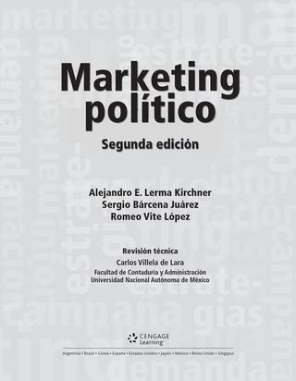 | CCD: 658.8/L49  Título: Marketing político.  Autores: Lerma Kirchner Alejandro E.  Editorial: Cengage Learning Editores S. A.  Edición: 2a ed.  Año: 2016  ISBN: 978-60-7522-460-2  Palabras clave:  * Concepto básicos  * El sistema electoral, delitos electorales y prácticas desleales  * El producto en el marketing político electoral  * El producto en el marketing político de gobierno  * El precio en el marketing político  * El mercado político  * La promoción política  * Investigación del mercado político electoral
Contenido: MARKETING POLÍTICO -- POLÍTICO ELECTORAL -- PRODUCTO EN MARKETING -- POLÍTICO DEL GOBIERNO -- PRECIO -- MERCADO POLÍTICO -- PROMOCIÓN POLÍTICO -- SISTEMAS POLÍTICAS -- INVESTIGACIÓN DEL MERCADO

 | CCD: 657.45/B45  Título: Auditoría y control , reflexiones a la luz de la legislación.  Autores: Bermúdez Gómez , Hernando.  Editorial: Bogotá - CK . : Ediciones de la U.  Edición: 1a ed.  Año: 2016  ISBN: 9786587626056  Palabras clave:  * AUDITORÍA  * NORMAS DE ASEGURAMIENTO  * REGULACIONES INTERNACIONALES  * ESTANDARES  * CONTROL INTERNO  * LEGISLACIÓN  * AUDITORÍA ESTATUTARIA  * EVIDENCIA EN AUDITORÍA  * AUDITORÍA BASADA EN RIESGO
Contenido: Comentarios con valor agregado -- Evidencia en auditoría -- Esbozo de la auditoría estatutaría y el control interno en las organizaciones privadas

AGRONOMIA

 | CCD: 634.653/T34  Título: El aguacate y su manejo integrado.  Autores: Téliz, Daniel.  Editorial: Guadalajara - MX: Biblioteca básica de Agricultura.  Edición: 1a ed.  Año: 2015  ISBN: 9786077152927  Palabras clave:  * AGUACATE  * MANEJO INTEGRADO  * TAXONOMÍA  * CULTIVOS DE AGUACATE  * PORTAINJERTOS  * SISTEMAS DE PRODUCCIÓN  * FLORACIÓN  * FRUTOS  * MANEJO DE RIEGO  * SISTEMA DE FERTIRIEGO  * NUTRICIÓN DEL AGUACATE  * PLAGAS  * ENFERMEDADES  * POSTCOSECHA EN AGUACATE  * COMERCIALIZACIÓN  * PRODUCCIÓN ORGÁNICA  * COMERCIO INTERNACIONAL  * CONTROL Y MANEJO DEL AGUACATE
Contenido: Importancia histórica y socioeconómica del aguacate -- Taxonomía, cultivares y porta injertos -- Floración y fructificación -- Nutrición del aguacate -- Manejo integrado del dosel de árbol de aguacate -- Plagas -- Manejo de riego y fertirriego en aguacate -- Enfermedades -- Manejo postcosecha en aguacate -- Normatividad e inocuidad en la producción y comercialización del aguacate -- Producción orgánica y aguacate orgánico -- El comercio internacional del aguacate -- El manejo integrado del aguacate (MIA)

CIENCIAS GENERALES

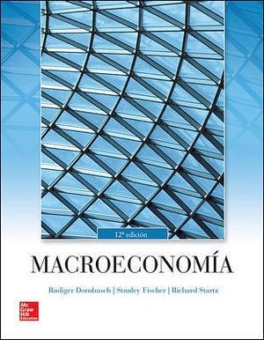 | CCD: 339/D76/2015  Título: Macroeconomía.  Autores: Dornbusch, Rudiger.  Editorial: McGrawHill.  Edición: 12a. ed.  Año: 2015  ISBN: 978-60-7151-268-0  Palabras clave:  * MACROECONOMIA  * INFLACION  * DESEMPLEO  * DINERO  * INTERES  * CONSUMO  * CREDITO
Contenido: Contabilidad del ingreso Nacional -- Crecimiento y acumulación -- Crecimiento y político -- Políticas monetarias -- Demanda de dinero -- Recesión y depresión -- Mercados financieros -- Deuda nacional

CONTABILIDAD

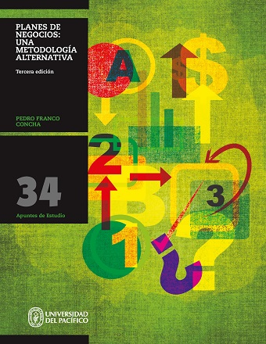 | CCD: 650.1/F82  Título: Planes de negocios: una metodología alternativa.  Autores: Franco Concha Pedro.  Editorial: Universidad del Pacifico.  Edición: 3a. ed.  Año: 2015  ISBN: 978-99-7257-217-3  Palabras clave:  * PLANES  * NEGOCIOS  * METODOLOGIA  * ALTERNATIVA  * MERCADO  * CONTABILIDAD
Contenido: Idea de negocios -- Estudio de mercado -- Planeamiento estratégico -- Plan de marketing -- Plan financiero

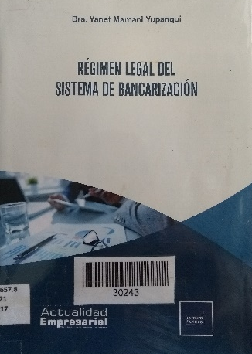 | CCD: R/657.8/M21/2017  Título: Régimen legal del sistema de bancarización.  Autores: Mamani Yupanqui, Yanet  Editorial: Instituto Pacífico  Edición: 1a. ed.  Año: 2017  ISBN: 978-61-2322-035-8  Palabras clave:  * BANCARIZACION  * REGISTROS PUBLICOS  * MEDIOS DE PAGO  * SUNAT  * EDPYMES  * FINANCIAMIENTO  * CREDITO  * DINERO
Contenido: La bancarización -- Medios de pago -- Monto a partir del cual se utilizarán los medios de pago -- Consecuencia de no utilizar medios de pago -- Obligaciones de los notarios, Jueces de paz, contratantes y funcionarios de registros públicos -- Publicación de los medios de pago

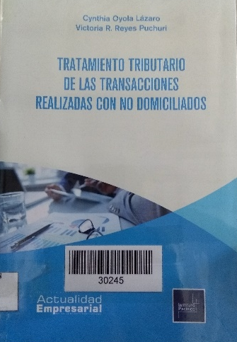 | CCD: 657.8/O97/2017  Título: Tratamiento tributario de las transacciones realizadas con no domiciliados.  Autores: Oyola Lázaro, Cynthia Patricia  Editorial: Instituto Pacífico  Edición: 1a. ed.  Año: 2017  ISBN: 978-61-2322-033-4  Palabras clave:  * CRITERIOS OBJETIVOS  * RESIDENCIA Y DOMICILIO  * RENTAS EN MONEDA  * TASA DEL IMPUESTO  * CAPITAL INVERTIDO
Contenido: Marco general de las operaciones con no domiciliados -- Tratamiento tributario en operaciones con sujetos no domiciliados -- Aplicación Práctica

INGENIERIA MECANICA ELECTRICA

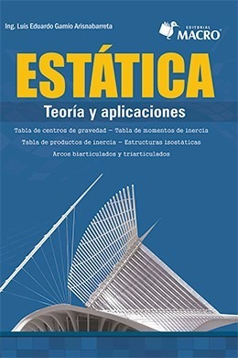 | CCD: 531.12/G17  Título: Estática: Teoría y aplicaciones.  Autores: Gamio Arisnabarreta Luis Eduardo.  Editorial: Editorial Macro EIRL.  Edición: 1a. ed.  Año: 2015  ISBN: 978-61-2304-261-5  Palabras clave:  * ESTÁTICA  * REDUCCIÓN GENERAL DE FUERZAS  * MOMENTOS DE INERCIA  * PRODUCTOS DE INERCIA  * TABLAS DE CENTRO DE GRAVEDAD  * FUERZAS DE SUPERFICIES  * ESTRUCTURAS ISOSTÁTICAS  * EQUILIBRIO DEL CUERPO RÍGIDOS  * VIGAS Y PÓRTICOS  * ARMADURAS PLANAS  * FUERZAS EN MARCOS  * FUERZAS EN CABLES
Contenido: Reducción general de fuerzas -- Fuerzas distribuidas -- Centro de gravedad -- Momento de inercia de superficies planas -- Fuerzas sobre superficies sumergidas -- Equilibrio del cuerpo rígido -- Fuerzas en vigas y pórticos -- Fuerzas en armaduras planas -- Fuerzas en marcos -- Fuerzas en cables

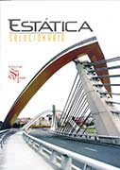 | CCD: 531.12/B36/2017  Título: Estática. Solucionario. Beer – Johnston  Autores: s/a.  Editorial: Editorial San Marcos E. R. L.  Edición: 1a. ed.  Año: 2014  ISBN: 978-61-2315-066-2  Palabras clave:  * ESTÁTICA  * ESTUDIO Y ENSEÑANZA  * PROBLEMAS  * MÉTODOS DE TRABAJO  * EJERCICIOS  * CUERPOS RÍGIDOS  * FUERZAS DISTRIBUIDAS  * EQUIVALENTES DE FUERZA  * TRABAJO VIRTUAL
Contenido: Estática de partículas -- Cuerpos rígidos: sistemas equivalentes de fuerza -- Equilibrio de cuerpos rígidos -- Fuerzas distribuidas: centroides y centros de gravedad -- Análisis de estructuras -- Fuerzas en vigas y cables -- Fricción -- Fuerzas distribuidas: momentos de inercia -- Método del trabajo virtual

ECONOMIA

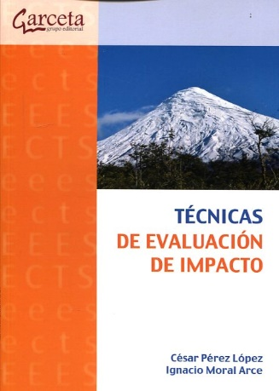 | CCD: 338.7/P45  Título: Técnicas de evaluación de impacto.  Autores: Pérez López, César.  Editorial: Madrid : Garceta grupo editorial.  Edición: 1a. ed.  Año: 2015  ISBN: 9788416228362  Palabras clave:  * EVALUACION  * CONTRAFACTURAL  * MUESTREO  * IMPACTO  * ANALISIS  * DISEÑOS  * REGRESIÓN
Contenido: Política basada en la evidencia -- Evaluación de impactos -- El sesgo de selección -- Diseño experimental -- Extracción de muestras -- Diseño de variables instrumentales

 | CCD: 331.25/R16  Título: Seguridad en el trabajo.  Autores: Raffo Lecca, Eduardo.  Editorial: Lima : Editorial MACRO.  Edición: 1a. ed.  Año: 2016  ISBN: 9786123044978  Palabras clave:  * SEGURIDAD  * TRABAJO  * ACCIDENTES  * INVESTIGACIÓN  * NORMAS  * SEÑALIZACION  * RIESGOS  * PROTECCION
Contenido: Condición de seguridad -- Los accidentes y la seguridad en el trabajo -- Investigación de accidentes -- Normas y señalización de seguridad -- Lugares y espacios de trabajo -- Máquinas y herramientas -- Elevación, transporte y almacenamiento -- Riesgos eléctricos -- Espacio confinado

HUMANIDADES

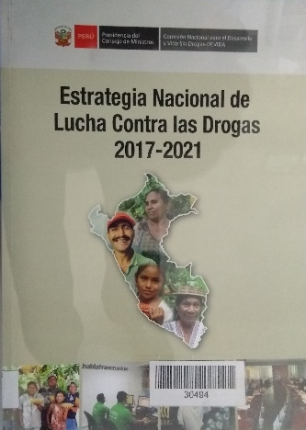 | CCD: 178.8/D64/2017  Título: Estrategia Nacional de Lucha Contra las Drogas 2017 - 2021.  Autores: DEVIDA- Comisión Nacional para el Desarrollo y Vida sin droga.  Editorial: Universidad Nacional Autónoma de Chota - Cajamarca.  Edición: 1a ed.  Año: 2017  ISBN: 978-99-7228-408-3  Palabras clave:  * LUCHA CONTRA LAS DROGAS  * TRÁFICO ILICITO DE DROGAS  * PRODUCCIÓN EXPORTACIÓN DE COCAÍNA * DESARROLLO ALTERNATIVO INTEGRAL Y SOSTENIBLE  * CONTROL DE OFERTA  * CONTROL DE LA DEMANDA  * TRATAMIENTO Y REHABILITACIÓN SOCIAL
Contenido: Configuración del fenómeno de las drogas -- Balance situacional y evaluación de metas -- Estrategia Nacional de Lucha Contra las Drogas 2017 - 2021

INGENIERIA EN CONSERVACION DE SUSELOS Y AGUAS

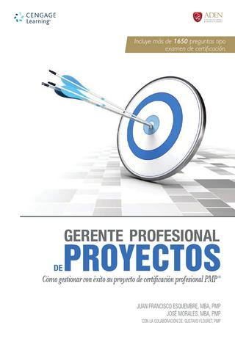 | CCD: 658.4/E91  Título: Gerente profesional, de proyectos Cómo gestionar con éxito su proyecto de certificación profesional PMP.  Autores: Esquembre Juan Francisco.  Editorial: Cengage Learning.  Edición: 1a. ed.  Año: 2015  ISBN: 978-98-7195-459-9  Palabras clave:  * ADMINISTRACION  * EMPRESA  * CERTIFICACION  * PMP  * PROYECTOS  * GESTION  * COSTOS  * COMUNICACIONES
Contenido: Gerente profesional de proyectos -- Cómo gestionar con éxito -- Examen de certificación profesional PMP -- Marco y procesos de la dirección de proyectos -- Gestión de integración del proyecto -- Gestión de los costos del proyecto -- Gestión de la calidad de proyectos

INGENIERIA AMBIENTAL

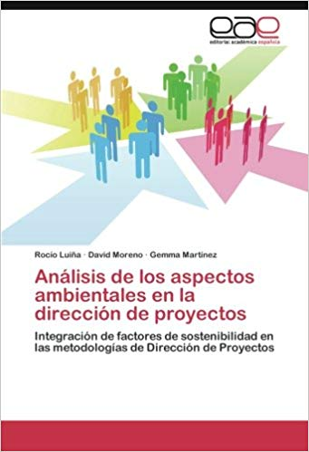 | CCD: 333.7/L95  Título: Análisis de los aspectos ambientales en la dirección de proyectos: integración de factores de sostenibilidad en las metodologías de dirección de proyectos.  Autores: Luiña, Rocio.  Editorial: España : Editorial Academia Española.  Edición: 1a ed.  Año: 2015  ISBN: 9783659081712  Palabras clave:  * ANALISIS  * AMBIENTALES  * PROYECTOS  * ORGANIZACIONES  * SOSTENIBILIDAD
Contenido: Sostenibilidad ambiental -- Herramientas de sostenibilidad -- Estudio que incorporan la sostenibilidad en la dirección de proyectos. -- Sostenibilidad ambiental en los estándares de dirección de proyectos. -- Incorporación de la sostenibilidad ambiental en los marcos de dirección de proyectos

 | CCD: 571.96/S21  Título: Tecnologías para el uso y transformación de biomasa energética.  Autores: San Miguel , Guillermo.  Editorial: Madrid - SP . : Ediciones Mundi-Prensa.  Edición: 1a ed.  Año: 2015  ISBN: 9788484766742  Palabras clave:  * BIOMASA ENERGÉTICA  * TRANSFORMACIÓN DE BIOMASA  * TECNOLOGÍA  * PROCESO DE CONVERSIÓN  * COMBUSTIBLE DE BIOMASA  * BIOCOMBUSTIBLE  * PROCESO BIOQUÍMICOS  * PROCESOS DE QUÍMICOS  * PRODUCCIÓN DE BIODIÉSEL  * GASIFICACACIÓN DE BIOMASA  * DIGESTIÓN ANAEROBIA  * PRODUCCIÓN DE BIOGÁS  * PRODUCCIÓN DE HIDRÓGENO  * BIOCARBURANTES
Contenido: Introducción a la biomasa energética -- Los procesos de conversión de biomasa y sus aplicaciones energéticas: introducción general -- Política Europea y Nacional de promoción de la biomasa energética -- Combustión de biomasa I: introducción y caracterización de biocombustibles sólidos -- Combustión de biomasa II: aplicación y contaminación -- Pirólisis y carbonización de biomasa -- Introducción a la química y a la tecnología de gasificación de biomasa -- Gasificación de biomasa tratamiento y aplicación de gases -- Procesos de bioquímicos: fermentación de biomasa azucarada y amilácea (Bio-alcohol) -- Procesos de químicos: transesterificación y producción de biodiésel -- Digestión anaerobia para la producción de biogás -- Producción de hidrógeno a partir de biomasa -- Biocarburantes de segunda generación -- Uso de biocombustible en motores de automoción

INGENIERIA EN INDUSTRIAS ALIMENTARIAS

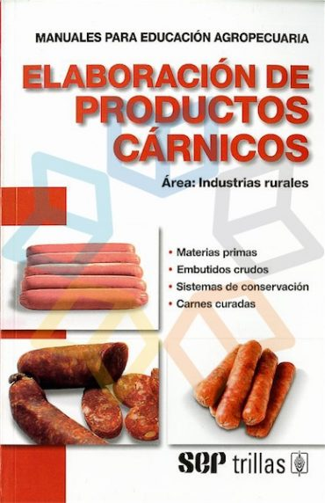 | CCD: 664.9/P19  Título: Elaboración de productos cárnicos, Área: Industrias rurales.  Autores: Paltrinieri , Gaetano.  Editorial: México D. F. - MX : Editorial Trillas S.A.  Edición: 4a ed.  Año: 2016  ISBN: 9786071725721  Palabras clave:  * PRODUCTOS ANIMALES  * ELABORACIÓN  * TIPOS Y PROCESOS  * ELABORACIÓN DE PRODUCTOS  * PRODUCTOS CÁRNICOS  * EMBUTIDOS  * GRASAS  * MATERIAS PRIMAS  * SISTEMAS DE CONSERVACIÓN  * CARNES
Contenido: Tipos y procesos -- Inocuidad alimentaria -- Norma nacionales e internacionales -- Elaboración de productos procesados -- Materias primas -- Sistemas de conservación -- Embutidos crudos -- Embutidos escalados -- Embutidos cocidos -- Carnes curadas -- Productos cárnicos enlatados -- Grasas

INGENIERIA EN INFORMATICA Y SISTEMAS

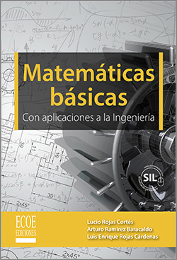 | CCD: 510/R78  Título: Matemáticas básicas: con aplicaciones a la ingeniería.  Autores: Rojas Cortés , Lucio.  Editorial: Bogotá - CK : Ecoe Ediciones Ltda.  Edición: 1a ed.  Año: 2016  ISBN: 9789587713626  Palabras clave:  * MATEMÁTICAS  * MATEMÁTICAS PARA INGENIEROS  * COORDENADA CARTESIANAS  * ECUACIONES  * GEOMETRÍA EUCLIDIANA  * GEOMETRÍA ANALÍTICA  * FUNCIONES  * TROGOMETRÍA
Contenido: Expresiones y ecuaciones y algebraicas -- Plano cartesiano -- Geometría euclidiana -- Geometría analítica -- Funciones -- Trigonometría

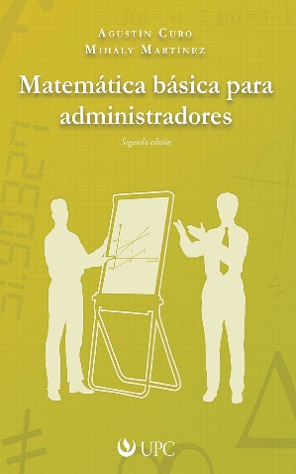 | CCD: 658.8/L49  Título: Matemática básica para administradores.  Autores: Curo Agustín.  Editorial: Universidad Peruana de Ciencias Aplicadas (UPC).  Edición: 2a ed.  Año: 2015  ISBN: 978-95-8762-274-4  Palabras clave:  * Introducción a la lógica  * Matrices  * Funciones reales de variable real  * Función exponencial y logarítmica
Contenido: MATEMÁTICAS -- LÓGICA MATEMÁTICA -- MATRICES -- ECUACIONES -- LOGARÍTMICA -- FUNCIONES DE VARIABLE REAL -- FUNCIONES LOGARÍTMICA -- FUNCIONES EXPONENCIALES -- CIENCIAS APLICADAS

 | CCD: 510/V63  Título: Matemáticas financieras.  Autores: Vidaurri Aguirre Héctor Manuel.  Editorial: Cengage Learning Editores S.A.  Edición: 6a ed.  Año: 2017  ISBN: 978-60-7526-278-9  Palabras clave:  * Preliminares  * Porcentaje y sus aplicaciones  * Variación proporcional  * Sucesiones y series  * Interés simple y descuento simple  * Interés compuesto e inflación  * Anualidades vencidas, anticipadas y diferidas  * Amortización y fondos de amortización  * Otras anualidades  * Bonos y obligaciones  * Depreciación  * Respuestas a los ejercicios  * Formulario
Contenido: MATEMÁTICAS FINANCIERAS -- ANÁLISIS FINANCIERAS -- EVALUACIÓN -- CONTABILIDAD FINANCIERA -- INTERESES SIMPLES -- INTERESES COMPUESTO

INGENIERIA EN RECURSOS NATURALES RENOVABLES

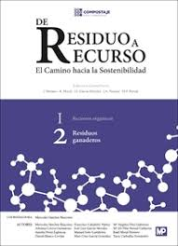 | CCD: 333.95/S22/I-2  Título: De residuos a Recurso, el, camino hacia la sostenibilidad: Residuos Ganaderos.  Autores: Sánchez Báscones Mercedes, RED ESPAÑOLA DE COMPOSTAJE.  Editorial: Mundi-Prensa.  Edición: 1a. ed.  Año: 2016  ISBN: 978-84-8476-546-2  Palabras clave:  * GESTION  * RESIDUOS  * RECURSOS  * TRATAMIENTO  * VALORIZACION
Contenido: Problemática, características y aplicaciones medioambientales -- Marco Normativo -- Gestión y tratamiento -- Aplicación agronómica de residuos ganaderos

